附件3

**中南大学“青年红色筑梦之旅”活动**

**学院管理员材料审核操作说明**

在使用过程中如有任何问题可随时联系技术服务支持

孙海龙：18040034633（电话同微信）

# 访问

请登录网址：<https://chinadxscy.csu.edu.cn>

**请使用谷歌浏览器或360浏览器、QQ浏览器等浏览器的极速模式访问。**

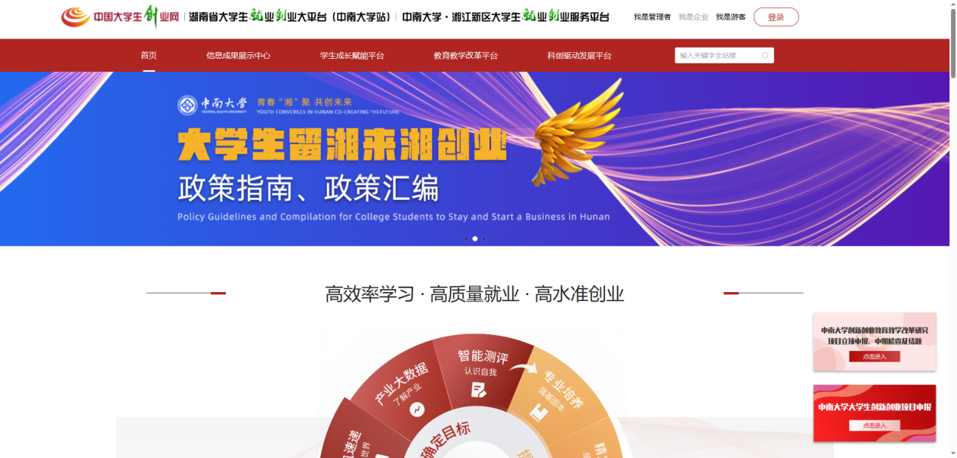

**访问平台后，点击导航栏中[创新创业教育]，进入到创新创业教育管理平台，请勿直接进行登录使用。**

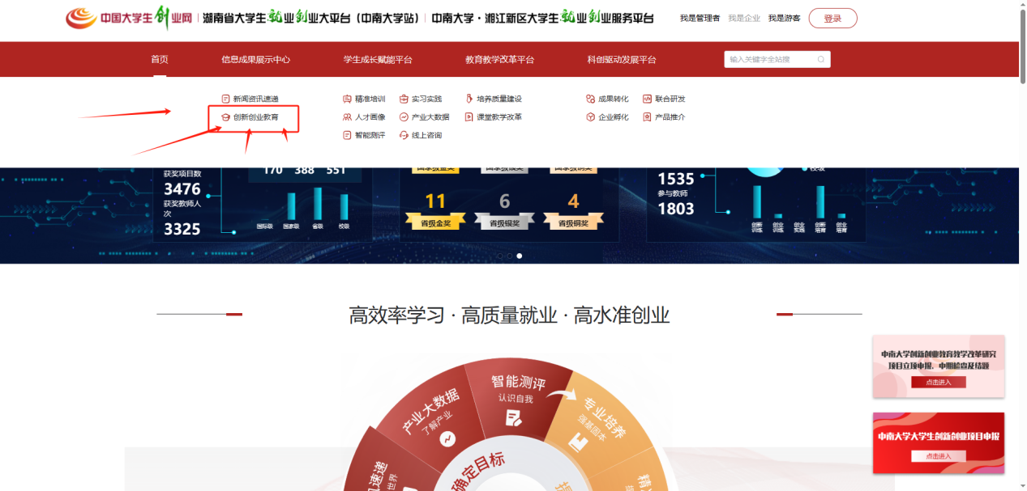

# 

# 数据审核

进入到创新创业教育管理平台后，点击右上角[教师/学院/评委]按钮进行登录

登录时输入学校统一门户账号密码进行登录。

登录完成后选择双创专干管理角色进行访问

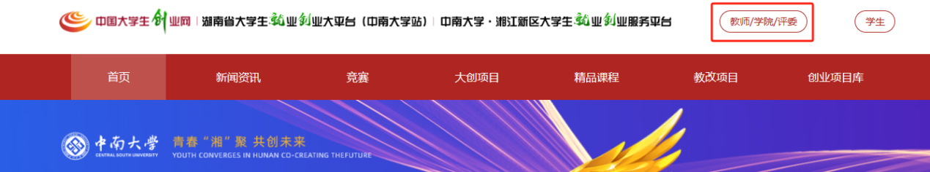

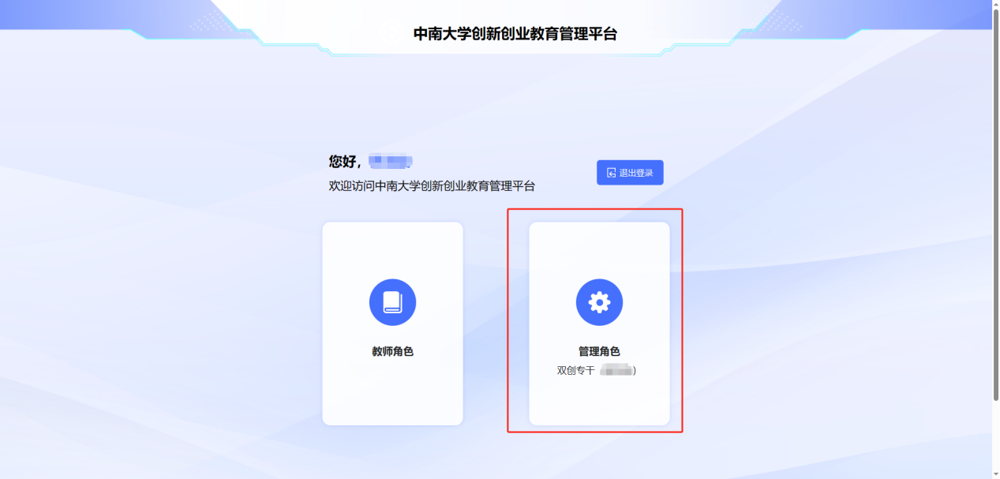

进入管理角色后，**点击创新创业、科技竞赛模块**

**点击数据审核**，可以查看待审核的竞赛和数据。

如果没有竞赛及数据，代表还没有待审核的内容。

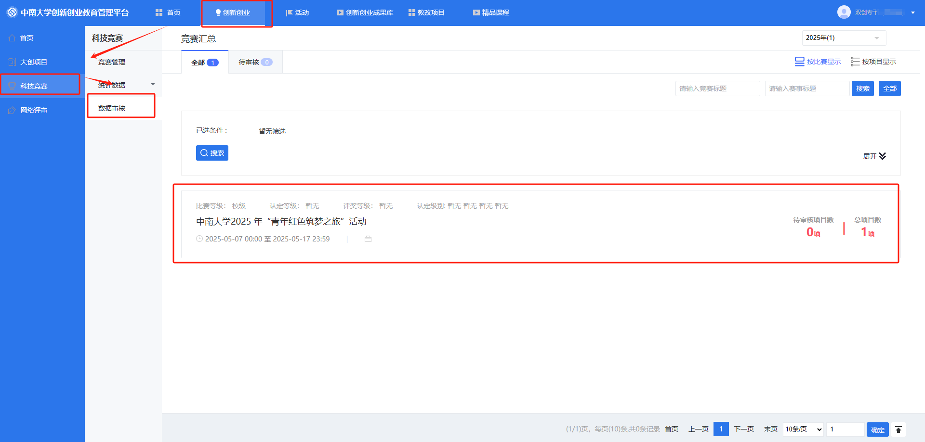

点击标题进入到审核列表，进行数据审核操作。